메일 SSL 적용 방법

이 문서는 JMocha 메일 서버에 SSL 적용하는 방법을 기술한다.
목차
메일 SSL 적용 방법 1
SMTP 설정 2
IMAP 설정 2
POP3 설정 2
설정 테스트 2

SMTP 설정
SMTP 표준 포트는 25번이며, SSL 적용시 보통 465번 포트를 사용한다.
웹메일에서 보내는(127.0.0.1) 요청은 SSL을 적용하지 않게 한다.
수정이 필요한 파일은 SMTP 설정 파일로 ezEKP/jmocha-server/conf 위치의 smtpserver.xml 이다.
수정이 끝나면 james를 재시작하여 수정내용을 적용한다.

1. 로컬(127.0.0.1)에서 요청이 오는 경우 Non SSL 적용
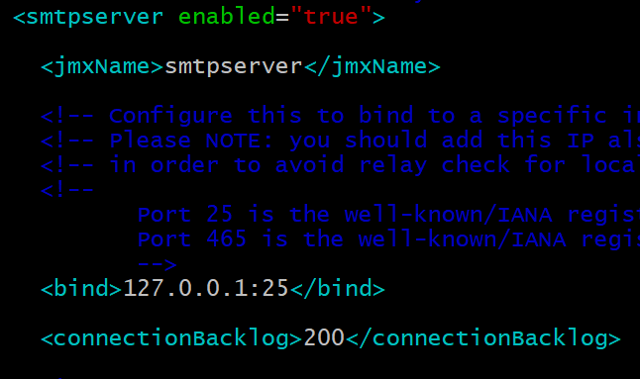
<bind>~</bind> : 서비스를 바인드할 ip주소 목록을 address:port 형식으로 설정한다.
127.0.0.1로 요청이 오는 경우는 non ssl 설정으로 할것이기 때문에 127.0.0.1:25 을 입력한다.
2-1. SSL 적용 할 <smtpserver> 추가
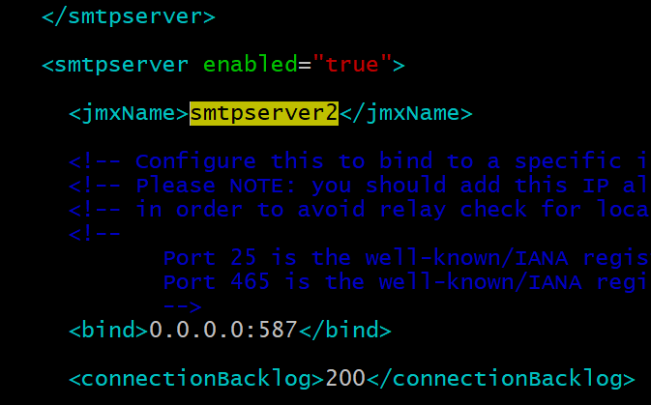
<smtpserver enabled=true>~</smtpserver>를 복붙한다. 붙여 넣은 smtpserver 블록 안에 있는 <jmxName>~</jmxName>을 기존 smtpserver jmxname과 겹치지 않게 수정해준다. 추가 및 수정 후 smptserver.xml 구성은 아래와 같다.
<smtpservers>
<smtpserver><jmxName>smtpserver</jmxName> ~ </smtpserver>
<smtpserver><jmxName>smtpserver2</jmxName> ~ </smtpserver>
<smtpservers>

2-2 SSL 사용 설정
붙여넣은 smtpserver 설정의 <tls ~> 블록으로 이동한다.
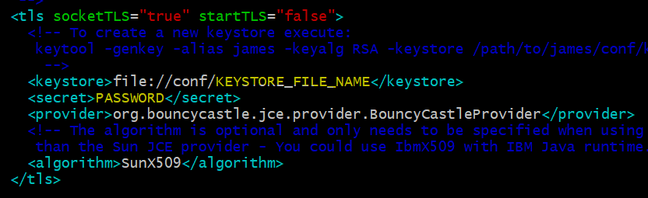
<tls socketTLS =”false” startTLS=”false”>
: socketTLS를 true로 수정하여 ssl 사용 설정을 한다.
<keystore>
: 키스토어 파일 위치.
전달 받은 키스토어 파일을 conf 폴더 밑으로 이동시킨 뒤 키스토어 파일 명과 일치하게 KEYSTORE_FILE_NAME을 수정한다.
<secret>
: 키스토어 패스워드.
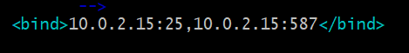
<bind>
: SSL 적용할 IP Adress, port를 입력한다.

IMAP 설정
IMAP 표준 포트는 143번이며, SSL 적용 시 보통 993번 포트를 사용한다.
웹메일에서 보내는(127.0.0.1) 요청은 SSL을 적용하지 않게 한다.
수정이 필요한 파일은 IMAP 설정 파일로 ezEKP/jmocha-server/conf 위치의 imapserver.xml 이다.
수정이 끝나면 james를 재시작하여 수정내용을 적용시킨다.

1. 로컬(127.0.0.1)에서 요청이 오는 경우 Non SSL 적용
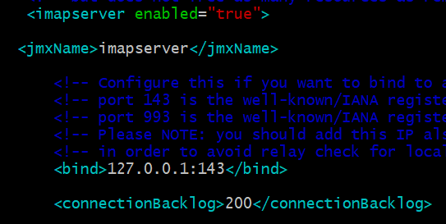

<bind>~</bind> : 서비스를 바인드할 ip주소 목록을 address:port 형식으로 설정한다.
127.0.0.1로 요청이 오는 경우는 non ssl 설정으로 할것이기 때문에 127.0.0.1:143 을 입력한다.
2-1. SSL 적용 할 <imapserver> 추가
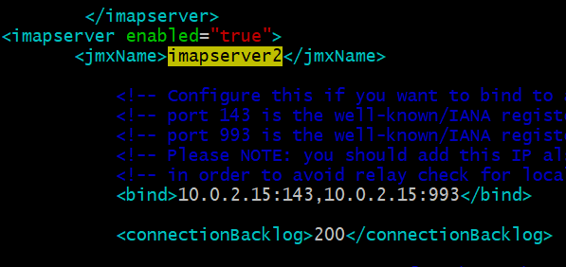
<imapserver enabled=true>~</ imapserver >를 복붙한다. 붙여 넣은 imapserver 블록 안에 있는 <jmxName>~</jmxName>을 기존 imapserver jmxname과 겹치지 않게 수정해준다. 추가 및 수정 후 imapserver.xml 구성은 아래와 같다.
< imapservers>
< imapserver ><jmxName> imapserver </jmxName> ~ </ imapserver >
< imapserver ><jmxName> imapserver2</jmxName> ~ </ imapserver >
< imapservers >

2-2 SSL 사용 설정
붙여넣은 smtpserver 설정의 <tls ~> 블록으로 이동한다.

<tls socketTLS =”false” startTLS=”false”>
: socketTLS를 true로 수정하여 ssl 사용 설정을 한다.
<keystore>
: 키스토어 파일 위치.
전달 받은 키스토어 파일을 conf 폴더 밑으로 이동시킨 뒤 키스토어 파일 명과 일치하게 KEYSTORE_FILE_NAME을 수정한다.
<secret>
: 키스토어 패스워드.
<bind>
: SSL 적용할 IP Adress, port를 입력한다.

POP3 설정
pop3 표준 포트는 110번이며, SSL 적용시 보통 995번 포트를 사용한다.
웹메일에서 보내는(127.0.0.1) 요청은 SSL을 적용하지 않게 한다.
수정이 필요한 파일은 SMTP 설정 파일로 ezEKP/jmocha-server/conf 위치의 pop3server.xml 이다.
수정이 끝나면 james를 재시작하여 수정내용을 적용시킨다.

1. 로컬(127.0.0.1)에서 요청이 오는 경우 Non SSL 적용
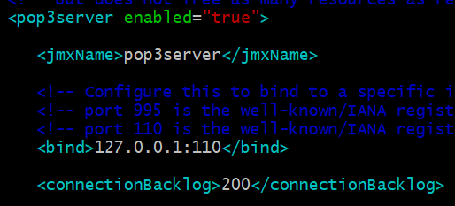
<bind>~</bind> : 서비스를 바인드할 ip주소 목록을 address:port 형식으로 설정한다.
127.0.0.1로 요청이 오는 경우는 non ssl 설정으로 할것이기 때문에 127.0.0.1:110 을 입력한다.
2-1. SSL 적용 할 <pop3server> 추가
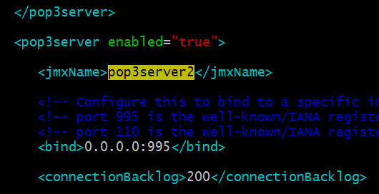
<pop3server enabled=true>~</pop3server>를 복붙한다. 붙여 넣은 pop3server 블록 안에 있는 <jmxName>~</jmxName>을 기존 pop3server jmxname과 겹치지 않게 수정해준다. 추가 및 수정 후 pop3server.xml 구성은 아래와 같다.
<pop3servers>
< pop3server><jmxName> pop3server </jmxName> ~ </ pop3server>
< pop3server><jmxName> pop3server2</jmxName> ~ </ pop3server>
</pop3servers>

2-2 SSL 사용 설정
붙여넣은 pop3server 설정의 <tls ~> 블록으로 이동한다.

<tls socketTLS =”false” startTLS=”false”>
: socketTLS를 true로 수정하여 ssl 사용 설정을 한다.
<keystore>
: 키스토어 파일 위치.
전달 받은 키스토어 파일을 conf 폴더 밑으로 이동시킨 뒤 키스토어 파일 명과 일치하게 KEYSTORE_FILE_NAME을 수정한다.
<secret>
: 키스토어 패스워드.

<bind>
: SSL 적용할 IP Adress, port를 입력한다.

설정 테스트
openssl 명령으로 ssl 인증서 정보를 확인할수 있다.
* openssl s_client -connect 서버:포트
ssl 적용이 된 경우 아래와 같이 출력되며 Certificate chain에서 발급기관과 발급자를 확인할 수 있다.
